小学数学课堂生成性学习资源
日常案例梳理（案例+板书）
册数/单元 | 教学内容 | 教学活动开展 | 生成性学习资源 | 学生思维形态 | 交流互动
三上  第三单元 | 《长方形、正方形周长的计算》 | 活动1：这个长方形操场的周长怎么算？你是怎样想的？把你的想法记录下来 | 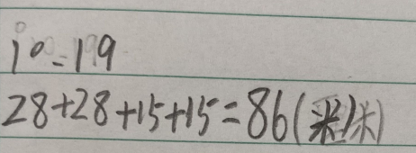  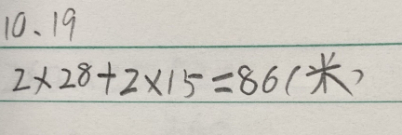  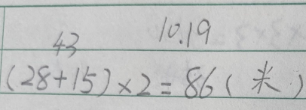 | 生1： 根据长方形周长的定义进行计算。  生2：根据长方形四边的特征进行计算。  生3：对第二种方法的简化，是思维的提升。 | 交流层次1：前两位同学的计算过程你看得懂吗？他们是怎么想的？  交流层次2：最后一位同学为什么是这样列算式？括号里算的是什么？
 |  | 活动2：正方形周长的计算 | 根据正方形四边相等的特征，学生都知道用边长乘4。 |  | 交流：正方形周长计算为什么用一条边的长度乘4？

